Le seguenti sono domande che sono state fatte in esami, ma non erano presenti nel syllabus.

Le raccolgo, per comodità, in un file unico.

Altre domande, presenti, in “Tutte le risposte esami” fanno parte di risposte syllabus, risposte relative ai pdf messi sui Moodle del prof e, per comodità, sempre lì presenti (si spera non servano).

Queste invece, è ben probabile servano.

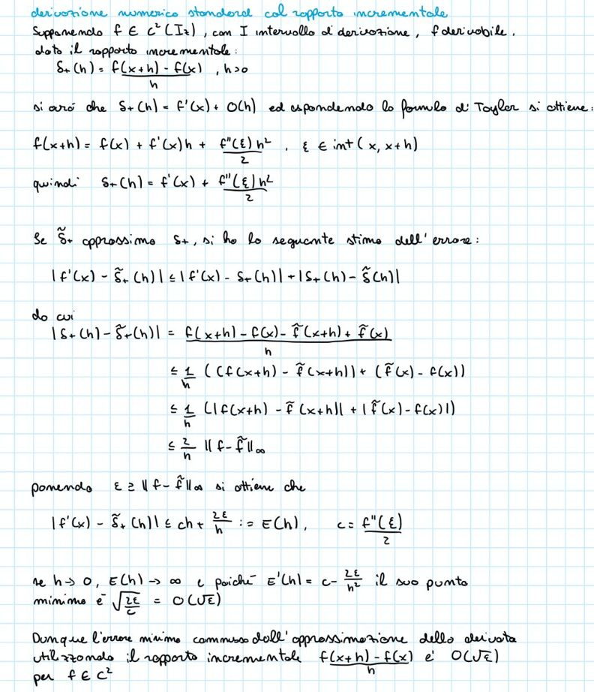Rapporto incrementale standard

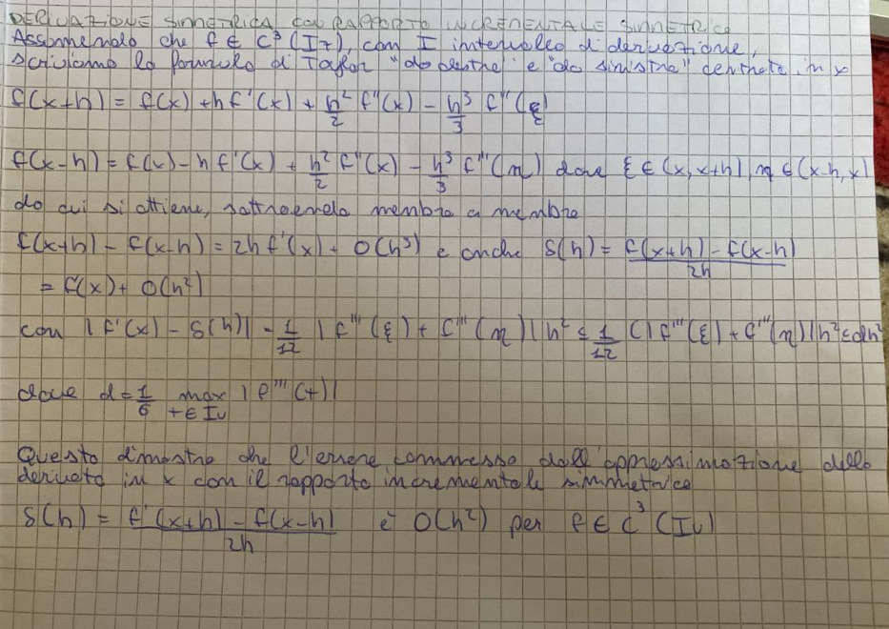Rapporto incrementale simmetrico

Nota: quanto segue fa parte della risposta: “Metodo di Newton, quando ha convergenza almeno/esattamente 2”; la risposta è completa al 90% con la dimostrazione “Velocità di convergenza del syllabus”, ma le note finali di questo screen servono per rispondere al primo pezzo della domanda.

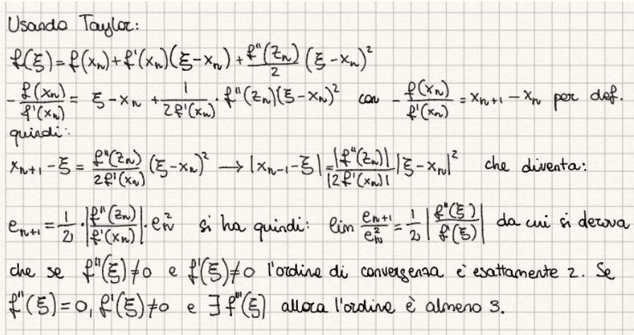

Sistema delle equazioni normali per approssimazione lineare

Errore formula trapezi

